АДМИНИСТРАЦИЯ СЕЛЬСКОГО ПОСЕЛЕНИЯ
«ВЕРХНЕ-УЛЬХУНСКОЕ»
МУНИЦИПАЛЬНОГО РАЙОНА «КЫРИНСКИЙ РАЙОН»
ЗАБАЙКАЛЬСКОГО КРАЯ
ПОСТАНОВЛЕНИЕ

от 21 октября 2024 года № 30
с. Верхний Ульхун

О признании утратившим силу постановления администрации сельского поселения «Верхне-Ульхунское» №38 от 04.07.2018 г. «Об утверждении Порядка предоставления иных межбюджетных трансфертов из бюджета сельского поселения «Верхне-Ульхунское»»

Рассмотрев протест Прокуратуры Кыринского района, в соответствии с Бюджетным кодексом Российской Федерации от 31.07.1998 № 145-ФЗ, руководствуясь Федеральным законом от 06.10.2003 г. № 131-ФЗ «Об общих принципах организации местного самоуправления в Российской Федерации», Уставом сельского поселения «Верхне-Ульхунское», администрация сельского поселения «Верхне-Ульхунское» постановляет:

1. Протест Прокуратуры Кыринского района удовлетворить.

2. Признать утратившим силу постановление администрации сельского поселения «Верхне-Ульхунское» №38 от 04.07.2018 г. «Об утверждении Порядка предоставления иных межбюджетных трансфертов из бюджета сельского поселения «Верхне-Ульхунское»»

3. Настоящее решение обнародовать на информационном стенде администрации сельского поселения «Верхне-Ульхунское» и в сетевом издании «Ононская правда», а также разместить в информационной сети Интернет на сайте муниципального района «Кыринский район» https://kyrinskiy.75.ru/

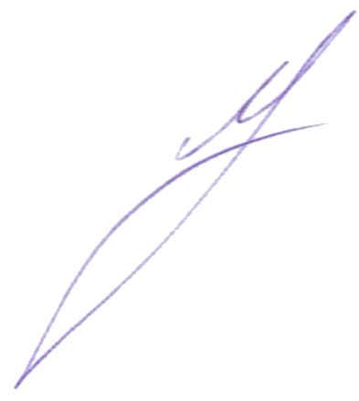
Глава сельского поселения
«Верхне-Ульхунское» Д. Г. Матвеев

